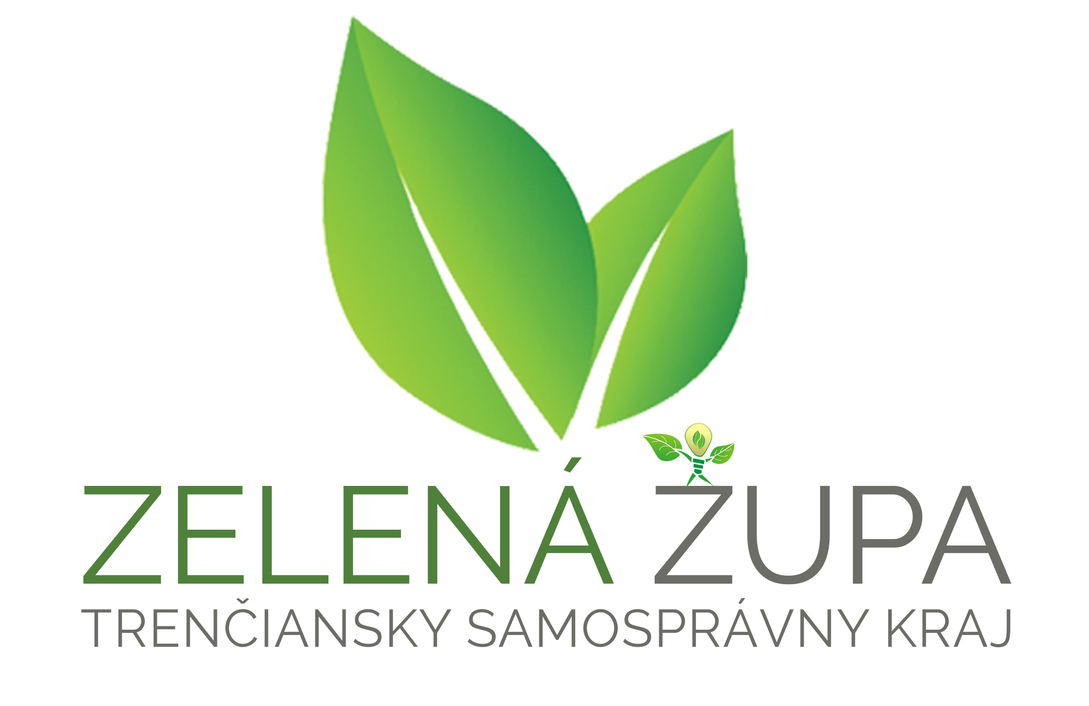
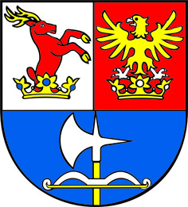
Trenčiansky samosprávny kraj

Tlačová správa

Trenčín, 28. apríl 2017
Máš skvelý nápad ako podporiť rozvoj nášho kraja a chceš ho dať na papier? Náš návod ti poradí, ako na to.
Župa od 1. apríla 2017 v rámci pilotného projektu participatívneho-komunitného rozpočtu zbiera podnety občanov, ako naložiť s časťou svojich financií. Do 31. mája 2017 majú obyvatelia a organizácie so sídlom v Trenčianskom kraji jedinečnú možnosť zasielať na adresu Trenčianskej župy svoje návrhy projektov a zhmotniť tak s pomocou samosprávy svoje vlastné nápady na podporu rozvoja kraja.
Všetky potrebné dokumenty na zapojenie sa je možné nájsť na webovom sídle župy, v sekcii Financie. Pri podávaní návrhu projektu sú dôležité predovšetkým tri dokumenty (dostupné na stiahnutie vo formáte DOC). Prvým je Všeobecne záväzné nariadenie TSK č. 33/2017, ktoré predstavuje právnu úpravu a ustanovuje samotný Participatívny-komunitný rozpočet (KaPR). V ňom nájdete všetky potrebné informácie o cieľoch rozpočtu, podmienkach čerpania finančných prostriedkov, posudzovaných kritériách, náležitostiach projektu alebo oblastiach realizácie. Druhým dokumentom je príloha č. 1 - Návrh projektu, ktorá je samotnou prihláškou projektu. Súčasťou predkladaného projektu musí byť do tretice i písomný súhlas minimálne 15-tich ďalších dospelých občanov, ktorí majú záujem o projekt s uvedením názvu projektu, mena, priezviska, adresy a podpisu občana. Súhlas sa nachádza v prílohe č. 5 - Súhlas na podporu projektu.
Najdôležitejším dokumentom z tejto trojice je nepochybne samotný Návrh projektu. Nakoľko si treba dať pozor, aby podaný projekt spĺňal všetky náležitosti a prihláška bola riadne vyplnená, vytvorili sme pre všetkých žiadateľov jednoduchý manuál vo forme poznámok, ktorý uľahčí vyplnenie návrhu projektu. Na konci tlačovej správy si tento manuál môžete stiahnuť vo formáte PDF.
Ak máte v hlave jasnú predstavu realizácie svojho nápadu v rámci participatívneho-komunitného rozpočtu, zapojte sa a začnite na svojej prihláške pracovať. Projekt potom pošlite najneskôr do 31. mája 2017 na adresu Trenčianskeho samosprávneho kraja.
Tešíme sa na všetky dobré nápady!

Pre viac informácií kontaktujte: Mgr. Adam Jando, odd. komunikácie a medzinárodných vzťahov TSK, adam.jando@tsk.sk, Tel. +421/ 32/ 65 55 908, Mobil: +421 901 918 105

